CROQUIS PARA EL ACCESO AL ESTABLECIMIENTO

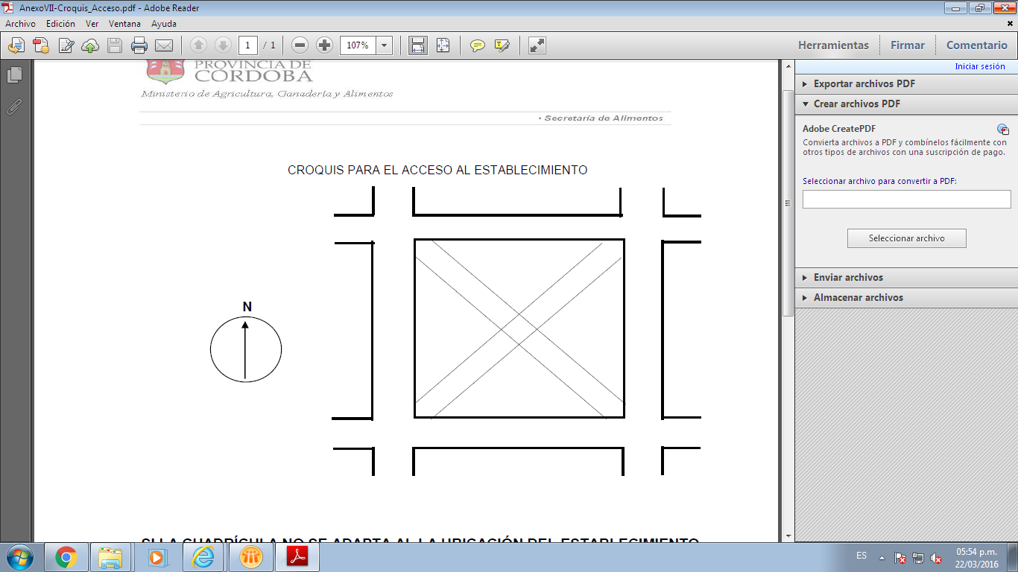

SI LA CUADRÍCULA NO SE ADAPTA AL LA UBICACIÓN DEL ESTABLECIMIENTO,
DIBUJE EL CROQUIS EN ESTA PARTE.

DESE A LA TOTALIDAD DE LOS DATOS VOLCADOS EN ESTE FORMULARIO CARÁCTER DE DECLARACIÓN JURADA

